23.06
Witam Kochanych Krasnali

Wielkimi krokami zbliżają się wakacje, jeszcze kilka dni i odpoczynek. A po wakacjach nowa sala, nowe zabawy, nowe przygody.
Dziękuję Rodzicom za ich pracę i oczywiście za zdjęcia. Dawno już ich nie było. Miło jest zobaczyć, jak dzieciaczki pracują, są uśmiechnięte i świetnie sobie radzą. To dzięki Wam Kochani Rodzice. Siejecie dobro- wkładacie trud
i pracę w edukację waszych pociech, przyjdzie czas, że zbierzecie plony. Będą sukcesy i osiągnięcia.

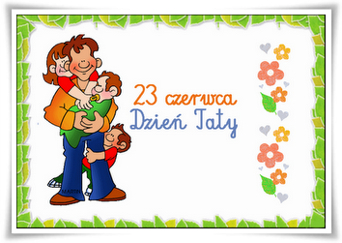

Wszystkim Tatusiom z okazji ich święta życzymy wszystkiego najlepszego, satysfakcji z dzieci oraz dużo radości i miłości, Anna Bąk i Ludwika Kruk.

Zapraszam do moich propozycji, szczególnie te dzieciaki które lubią rysować.

1. Propozycja to zabawa graficzna „Uśmiechnięta twarz”. Zadaniem dziecka jest dorysować na rysunkach konturowych twarzy oczy, nos, uśmiech, usta
i włosy. Dziecko może wraz z rodzicem stanąć przed lustrem i dokładnie opisać swoją twarz, nazwać jej części, a potem to wszystko narysować na owalu , oczywiście dorysować włosy.( załącznik twarz)
Części twarzy przypomną filmiki Poznajemy części ciała – Ubu

https://www.youtube.com/watch?v=iwhFqAOt1eQ

https://www.youtube.com/watch?v=m3igeU-4iJA
Nauka dzieci Ciało Człowieka Części Twarzy

Podaję również gotowe elementy, które możecie dodatkowo wykorzystać z dziećmi , wycinając je i komponując różne twarze. Jest to materiał dodatkowy, dla chętnych dzieci.
2. Na plaży” – praca z obrazkiem. Opowiadanie co dzieje się na obrazku; wyszukiwanie rzeczy, których nazwy rodzic wypowiada sylabami; odtwarzanie z pamięci treści i szczegółów zasłoniętego fragmentu obrazka.
Rodzic zachęca dziecko, by opowiedziało, co dzieci robią na plaży, jak się bawią. Prosi, by dziecko wymieniło wszystkie rzeczy, które znajdują się na obrazkach, dzieląc ich nazwy na sylaby.
Ilustrację też można wykorzystać, zasłaniając jej fragment. Zadaniem dziecka jest opisanie, tego, co jest zakryte.
Tego typu zabawy z obrazkiem służą doskonaleniu pamięci, rozwijają mowę
i oczywiście są elementy przygotowania do nauki czytania ( dzielenie na sylaby i składanie w całość wypowiedzianych słów).
Podczas wypowiedzi zachęcamy dzieci i uczymy mówić w prosty sposób całym zdaniem, choć to w maluszkach są dopiero początki.
Można do zabawy wykorzystać jeden obrazek, lub więcej. Z ilustracji można wykonać puzzle, dzieląc go na części. Maluszki lubią tego typu zabawę. Jest to kolejny etap przygotowania do nauki czytania.
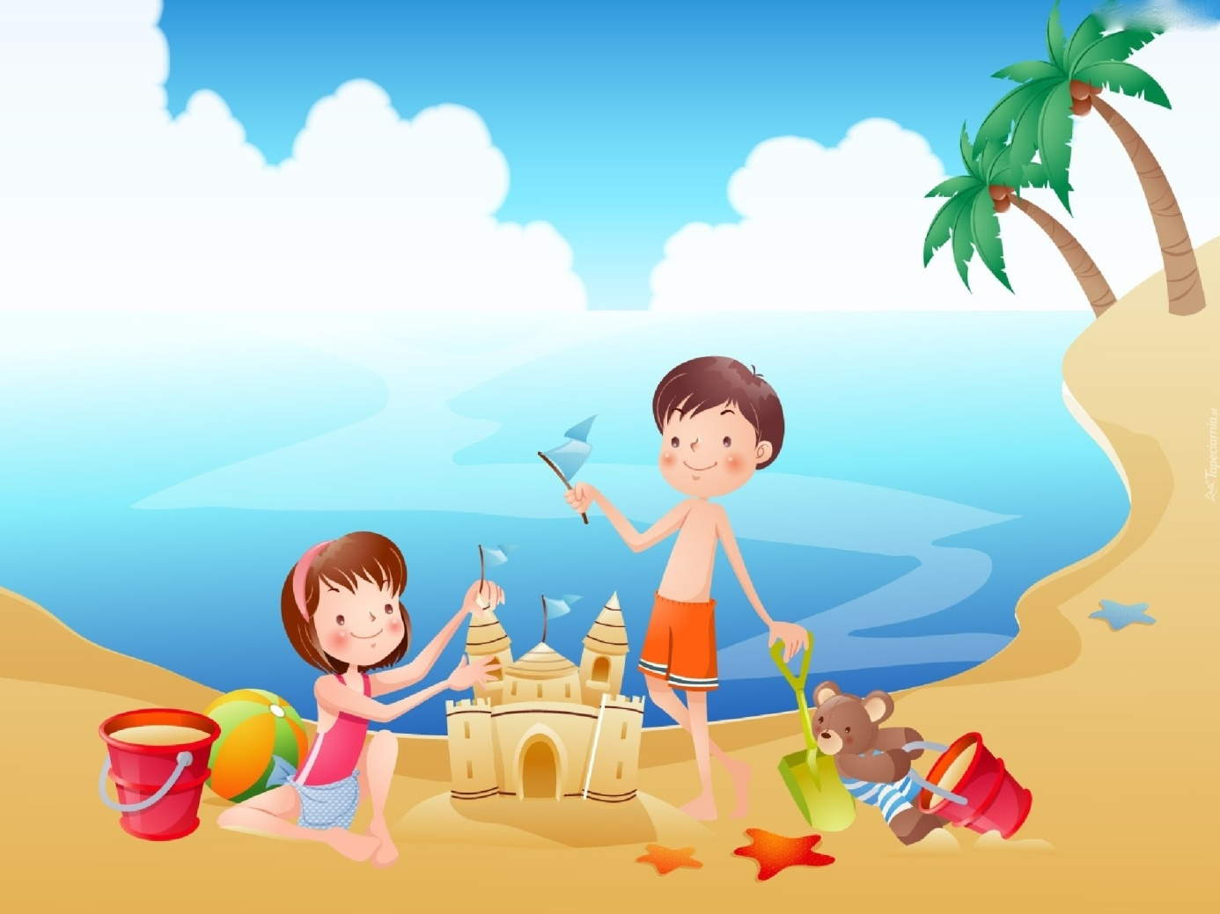

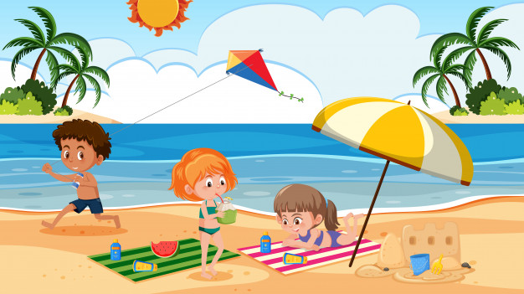

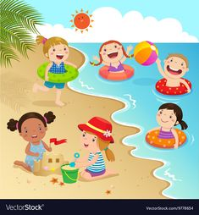

Słowa dzielone na sylaby: Rodzic dzieli słowa na sylaby, a dziecko składa w całość i wypowiadając je.
Za- mek, pił- ka, ło-pa- tka, pal- my, pia- sek, mi- sio, ko-ło , słoń-ce, pla- ża, wo-da, itp.
Na koniec rysunki do pokolorowania przez chętne dzieci. Wysłuchajcie też piosenki o bezpiecznych wakacjach.
https://www.youtube.com/watch?v=W4RHyjQLfCM
ZoZi - BEZPIECZNE WAKACJE (piosenka dla dzieci)

Bezpieczeństwo- przede wszystkim, choć jesteście jeszcze mali, musicie przestrzegać pewnych zasad, o tym mówi piosenka.

Życzę miłej zabawy i serdecznie was pozdrawiam, p. Ludwika
